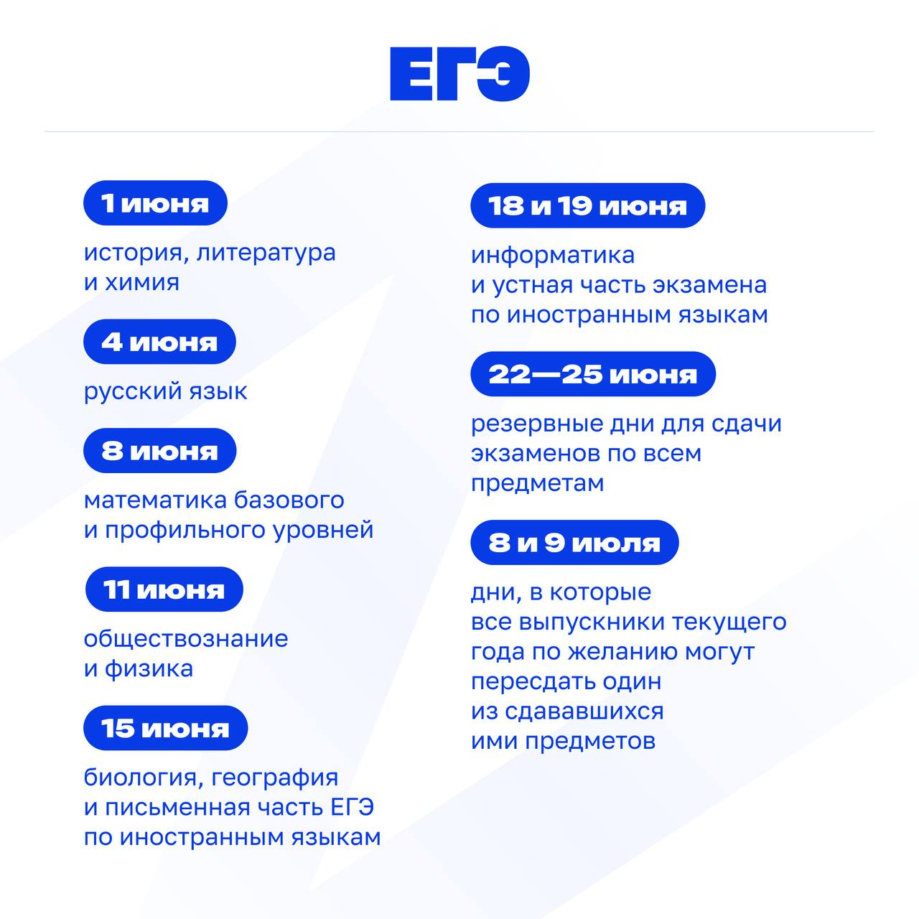
Проект расписания ЕГЭ 2026

